**Занятие 12**

**Тема   "ЗИМНИЙ ПРАЗДНИК"**

**Цель: коррекция когнитивных процессов**

**Вступление. Психологический настрой на работу. Создание положительного настроения у учащихся.**

**Упражнение "ПРОФИЛАКТИКА НАРУШЕНИЯ ЗРЕНИЯ".**

Психолог рисует в воздухе перед ребенком различные верти­кальные, горизонтальные и кривые линии, фигуры, которые он дол­жен отследить, опознать, нарисовать в воздухе (вместе с психологом и самостоятельно), на бумаге, назвать.

***ПРИМЕРЫ:***

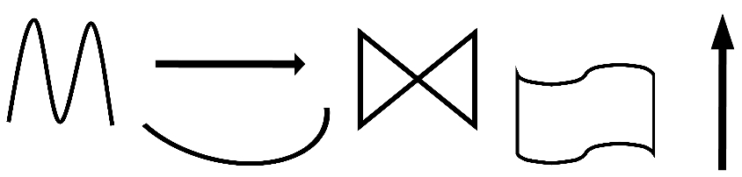

**ДЫХАТЕЛЬНОЕ УПРАЖНЕНИЕ "ДУЕМ  НА  СНЕЖИНКУ"**

Перед ребёнком на ниточке подвешена самодельная снежинка. Ребёнок делает глубокий вдох на 4 счета психолога. Затем задерживает дыхание. Далее делает глубокий выдох в сторону снежинки.

**Гимнастика для кисти и пальцев рук**

1. **Греем ладони-** растирание ладоней друг о друга
2. **Полёты снежинок –** вращение кистями рук
3. **Прогулка –** разгибание и сгибание пальцев последовательно в кулак, выполняется правой и левой рукой

**Упражнение "Зашифрованный рисунок".**

Упражнение дает ребятам первое знакомство с координатной сеткой. Аналогично известной игре «Морской бой» детям поочередно называются координаты точек, отмечаемые ими в пределах игрового поля. При внимательном и правильном нанесении всех точек в тетради появляется соответствующий зашифрованный рисунок. По мере освоения задания темп диктовки координат возрастает.

***КАРТИНКА:*       ЕЛОЧКА**

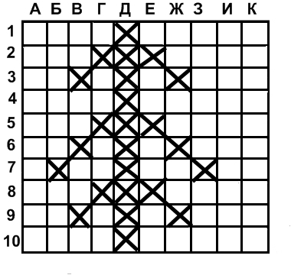

**Упражнение «ЧТО  ВИСИТ  НА  ЁЛКЕ?»»**

            Сосновые шишки?  
            Компьютерные мышки?  
            Учебники и книжки?  
            Разноцветные фишки?  
            Стеклянные шарики?  
            Бумажные фонарики?  
            Бусы и хлопушки?  
            Старинные игрушки?  
            Блестящие шары?  
            Зудящие комары?  
            Милые ангелочки?  
            Заштопанные носочки?  
            Шоколадные конфеты?  
            Проездные билеты?  
            Мандарины ароматные?  
            Пряники печатные?  
            Дождик струящийся?  
            Серпантин искрящийся?  
            С лампочками провода?  
            Золотая звезда?

**СКАЗКОТЕРАПИЯ. «Новогодняя сказка».**

           Вечером, Накануне Нового года в гости к Маше и Пете пришли друзья Леша и Ириша. Мама поставила на стол вазу с яблоками и морковкой и ушла. Ребята тихонько сидели в комнате, праздничного настроения у них не было. «Но ведь Новый год – это волшебство! Почему же так грустно?» - вздохнул Лёша. Сказки давно все были прочитаны, а новую мог рассказать только папа, но его не было дома. «Вот именно – волшебство!» - сказала вдруг Маша и полезла в ящик за альбомом и красками.   
            «Мы сами сочиним Новогоднюю сказку!  - воскликнула девочка. – А точнее, нарисуем – яркую, волшебную!» Вскоре на столе лежали 4 рисунка ярких, красочных. Вазу с угощениями пришлось поставить на пол. «Но кто и как теперь будет рассказывать сказку?» - спросил Вова. И в этот миг комната вдруг закружилась. Дети оказались в калейдоскопе красок, из которых стали выплывать разные картины. Вот синяя вьюга несётся по сугробам. Вот сани мчат по небу Деда Мороза. С ночного неба серебряные звёздочки падают на ёлочки, и на них зажигаются тысячи огней…   
            Дети снова очутились в комнате. «Вот это да!» - воскликнула Ириша. – А ведь мы и в правду побывали в своей сказке!» Она стала разглядывать рисунки: вот Дед Мороз, вот звёздочки…Ой, девочка указала на рисунок Маши. – А вот этого зайчика не было!» Тут же до ребят донёсся тихий хруст. На полу рядом с вазочкой стоял зайчонок и грыз морковку. Он послал детям воздушный поцелуй и исчез…  
«А вы, ребята, можете сочинить и нарисовать новогоднюю сказку? Попробуйте!»

**ЗАДАНИЕ:** Дети придумывают сказочную историю, рисуют на альбомных листах. Затем желающие рассказывают её всем присутствующим.

**Заключение.**

Подведение итогов занятия. Каждый высказывает, что ему понравилось, запомнилось, чему он научился.